
Městys Březno
Vážení občané,

Tímto Vás chci informovat, že dne 31.7.2018 byla uzavřena Smlouva o dílo na Rekonstrukce krajské komunikace II/280 se Středočeským krajem, Městysem Březno a firmou Silnice a Mosty a.s. Česká Lípa (zhotovitel stavby).

Dne 8.8.2018 bylo investory předáno zhotoviteli staveniště.

Skutečná stavební realizace započne v pondělí 20.8.2018 a to frézováním prvního úseku krajské komunikace. Jedná se o úsek v Obci Židněves, kde končí povrch z dlažebních kostek až po křižovatku ke škole (směr Nová Telib) – viz mapka.

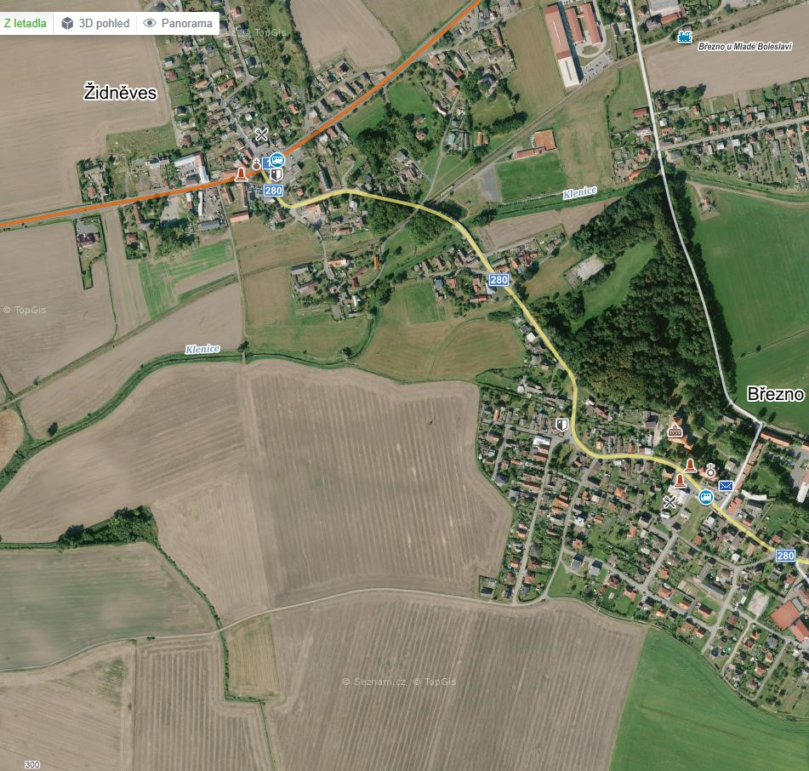

V úseku od budovy Úřadu městyse Březno na náměstí započnou výkopové práce v komunikaci pro uložení dešťové kanalizace. Výkopové práce budou prováděny postupně směrem k náměstí.
Tento úsek již ale nebude průjezdný.

Dne 22.8.2018 bude probíhat pokládka asfaltového povrchu v úseku od budovy Zdravotního střediska ke křižovatce ke škole (směr NT). Zde bude komunikace průjezdná jedním pruhem a provoz bude usměrněn dopravním značením.

Pro běžnou dopravu bude uzavřena část komunikace II/280 od Obce Židněves až po náměstí ve Březně. Po odfrézovaném povrchu bude umožněn průjezd pouze občanům, kteří zde žijí.
Vzhledem ke skutečnosti, že se jedná o staveniště, je nutné dodržet pokyny stavební firmy.

Od začátku realizace stavby začne platit objízdná trasa ze směru od Obce Židněves, a to přes komunikaci I/16 směr Jičín na odbočku na krajskou komunikaci III. třídy kolem závodu p. Vyrtycha, Rasovny a zámeckého parku. Křižovatka u budovy zdravotního střediska bude zatím průjezdná, a to směrem na Domousnice a Novou Telib. Směr k budově Úřadu městyse Březno bude již zcela uzavřen. V počátku stavby bude i z křižovatky přístupné náměstí ve Březně.

Informace, kdy bude probíhat v dalším úseku komunikace frézování či pokládka asfaltového povrchu, poskytne Městys Březno (dopisem, emailem, SMS zprávou) nebo tak učiní přímo zhotovitel pro konkrétní dotčené objekty, a to v dostatečném časovém předstihu. Záleží na průběhu stavby a dostupnosti konkrétní techniky.

Investor – Středočeský kraj – předpokládá dobu výstavby 12 týdnu od předání staveniště.

Současná kvalita krajské komunikace II/280 je velmi problematická a je dobré, že se Středočeský kraj rozhodl tuto velmi důležitou komunikaci opravit. Samozřejmě si uvědomujeme, že takto rozsáhlá stavba ovlivní dopravu i běžný život v obci.

Chci touto cestou předem poděkovat za Vaše pochopení a trpělivost.

S pozdravem

Ve Březně 9.8.2018 za Radu Městyse Březno
Barbora Adamcová
starostka městyse

